Analyse et visualisation de données
APP IDU (S7)

- Année universitaire : 4A
- Période : S7
- Enseignant : Flavien Vernier, Sébastien Monnet, Sorana Cimpan, Ilham Alloui, Lionel Valet (et autres membres de l’équipe APP)
Informations générales
- Titre : Analyse et visualisation de données
- Spécialité : IDU
- Cours : PROJ731_IDU (14h en autonomie + 6h)

OBJECTIFS GÉNÉRAUX

L’objectif de ce projet est de créer des dashboards de visualisation à partir de données multimodales acquises au S6. L’un des enjeux est de créer des visuels adaptés en prêtant attention aux questions d’intelligibilité, de lisibilité et d’ergonomie associées à la représentation des données. Vous serez amenés à faire un choix d’architecture fonctionnelle, à définir des fonctionnalités de visualisation correspondant aux besoins du client tout en veillant à détailler un plan de conception.

DÉROULÉ DU PROJET

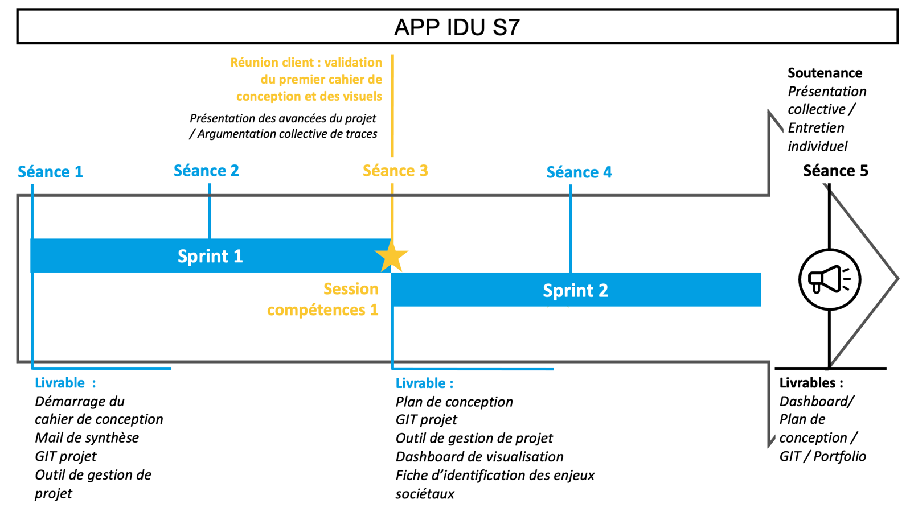

Détail des séances

Séance 1 : (Dates) : Présentation des objectifs du projet et de l’évaluation des compétences, échanges avec les clients pour préciser les attendus du projet. Vous remplirez la grille de sentiment de compétences pour les compétences ciblées par le projet et la remettrez à l’enseignant (Voir page 6 de ce document).

Séance 2 : Dates : Appui pédagogique et feedback sur le travail en cours.

Séance 3 (session compétences 1) : Sprint review 1
À l’issue de ce premier sprint, vous serez amenés à présenter aux clients les avancées de votre travail afin de valider un premier cahier de conception et les visuels associés. Vous préparez également quelques slides afin de présenter en équipe ce que vous avez fait par rapport à l’une des compétences ciblées dans ce projet (cf. ci-dessous compétences ciblées). Ces slides devront montrer des traces de vos actions produites au cours du projet. L’argumentation au moyen de traces vise à expliciter comment vous vous y êtes pris pour organiser le travail d’équipe, réaliser une première version des visuels et du cahier de conception. En guise de traces, vous pouvez utiliser des extraits du cahier de conception, du GIT, de l’outil de gestion de projet, … À l’oral, il vous sera demandé d’expliquer en quoi vos actions satisfont les critères d’évaluation du projet. Vous établirez en fin de séance le planning pour le Sprint 2.

Période 3 : Dates : Appui pédagogique et feedback sur le travail en cours.

Période 4 : Dates : Appui pédagogique et feedback sur le travail en cours.

Séance 5 (Soutenance) : Sprint review 2
A la fin du second sprint, vous remettrez tous les livrables aux clients, défendrez votre réalisation technique à travers une présentation collective et une démonstration, en proposant des améliorations. Vous remplirez à nouveau la grille de sentiment de compétences pour les compétences ciblées dans le projet et la remettrez à l’enseignant lors d’un entretien individuel. Lors de cet entretien vous effectuerez un bilan de compétences en présentant des traces emblématiques de vos apprentissages tout au long du projet (au moins une trace par compétence). Votre démonstration aura pour objectif de convaincre que les critères de qualité propre à chaque compétence ont bien été mis en œuvre à travers vos actions. Vous justifierez de même l’évolution de votre auto-positionnement (grille de sentiment de compétence) en début et en fin de projet.

COMPÉTENCES CIBLÉES

À partir du projet vous devrez :
- Collecter des traces qui montrent ces compétences tout au long du projet
- Rédiger un texte réflexif sur les compétences développées en fin de projet pour préparer votre entretien

C1. CONCEVOIR ET METTRE EN ŒUVRE DES SYSTÈMES INFORMATIQUES | Composantes essentielles :  - En adaptant la solution aux besoins de l’utilisateur​  - En utilisant des méthodes et outils assurant la qualité du système (développement logiciel, gestion de projet informatique, standards qualité, sûreté, sécurité, amélioration continue)​  - En adoptant une approche systémique (aspects matériels et logiciels)​  - En communiquant de manière adaptée avec des concepteurs, développeurs et utilisateurs (écrit, oral)​  - En prenant en compte l’impact environnemental
Apprentissages critiques
- Spécifier et concevoir un logiciel
- Choisir une méthode de développement adaptée
- Concevoir et implémenter une application web de rendu de données intégrant une BD

C2. COLLECTER ET TRAITER DES DONNÉES NUMÉRIQUES | Composantes essentielles :  - En utilisant des outils d’acquisition adaptés à la source de données (scrapping, api web ou dépôts de données structurées ou non)​  - En déployant des processus adaptés (mesure de la qualité, analyses statistiques, IA, rendus visuels...)​  - En déployant des analyses et visuels dans un but décisionnel ​  - En choisissant et gérant un stockage adéquat aux caractéristiques de la donnée​  - En respectant les réglementations légales
Apprentissages critiques
- Répartir les fonctionnalités (acquisition, stockage, traitements, visualisation...) sur un système N-Tiers
- Développer des rendus visuels divers en vue d’une aide à la décision
- Réaliser des rendus visuels

C3. GÉRER LES USAGES DES DONNÉES NUMÉRIQUES EN LIEN AVEC LE CLIENT | Composantes essentielles :  - En respectant les réglementations en vigueur (RGPD, licences, ...)​  - En communiquant de manière professionnelle (écrit, oral)​  - En prenant en compte les besoins​  - En tenant compte des dimensions éthique, économique, sociétale, environnementale et stratégique de la donnée​
Apprentissages critiques
- Construire des API de plateformes numériques
- Définir, analyser et interpréter les problématiques techniques liées aux problématiques sociétales
- Concevoir et développer des applications de traitement de donnée

C4. GÉRER UN PROJET INFORMATIQUE | Composantes essentielles :  - En exerçant un management opérationnel et stratégique​  - En coopérant avec des acteurs de professions et cultures différentes​  - En développant l'initiative, l'autonomie et l'esprit d'entreprenariat​  - En prenant en compte la dimension développement durable et RSE​  - En intégrant l’état de l’art des connaissances et des pratiques​  - En utilisant des méthodes et outils de gestion et de suivi du projet
Apprentissages critiques
- Analyser les besoins, identifier les contraintes et élaborer un cahier des charges
- Mettre en œuvre une méthode de gestion de projet informatique et des outils collaboratifs associés
- Mettre en œuvre des outils de planification et de suivi de projet

MODALITÉS D’ÉVALUATION

Livrables : Les livrables exigés à l’issu du projet sont les suivants :

- Démonstration du produit [Viabilité de la solution technique]
- Outil de gestion de projet utilisé [Efficacité de la planification et de la méthode de gestion de projet]
- Capture d’écran des visuels [Pertinence des visuels et de la qualité du rendu]
- Plan de conception [Vérification de la conception]
- Fiche d’identification des enjeux sociétaux [Vérification des usages et des enjeux liés à la donnée]
- GIT projet [Vérification de la modularité, généricité, évolutivité et documentation du code]
- Mail de synthèse [Compréhension du besoin et des objectifs]
- Support de présentation du projet [Vérification de la communication en public]

Bilan de compétences :

Vous effectuerez un bilan de compétence en entretien individuel à l’issue du projet. Ce bilan vise à argumenter traces à l’appui comment le projet vous a permis de développer vos compétences. La collecte, le dépôt et le commentaire de traces se fera tout au long du projet par le biais du E-portfolio KAPC+. Il se peut que le portfolio fasse l’objet d’un audit de traces lors de l’entretien ou lors des séances précédentes, c’est pourquoi nous vous recommandons de collecter régulièrement des traces tout au long du projet (au moins une trace par compétence). Pour l’entretien, vous préparerez un support de présentation où figurent les traces sur lesquels appuyer votre argumentation. Celle-ci se basera sur un texte réflexif écrit au préalable pour faciliter votre prise de recul. (Un document vous sera remis pour expliquer comment réaliser un texte réflexif.)
Règles de validation :

Pour valider le projet il faut au minimum valider tous les apprentissages critiques de la compétence « Collecter et traiter des données numériques » ainsi que tous les apprentissages critiques d’une autre compétence. En cas de non-réalisation de cette exigence, vous pourrez repasser un entretien individuel afin de soumettre à validation les apprentissages manquants.

OUTILS D’ÉVALUATION

Grille d’évaluation critériée du projet

C1. CONCEVOIR ET METTRE EN ŒUVRE DES SYSTÈMES INFORMATIQUES
 | Critère 1 | Critère 2 | Critère 3 | Critère 4
Spécifier et concevoir un logiciel | Adéquation des fonctionnalités et des choix de conception avec les besoins | Complétude de la restitution | Clarté, synthèse et précision de la communication | Précision de la mesure des impacts environnementaux du projet
Choisir une méthode de développement adaptée | Adéquation du document de conception au méthode conceptuelle standard | Mise en en place et utilisation appropriée des outils | Pertinence dans le choix des critères environnementaux / Positionnement cohérent des choix conceptuels par rapport à ces critères | Adéquation du langage et du code aux critères environnementaux
Concevoir et implémenter une application web de rendu de données intégrant une BD | Adéquation des fonctionnalités et des visuels aux attentes de l'utilisateur
C2. COLLECTER ET TRAITER DES DONNÉES NUMÉRIQUES
 | Critère 1 | Critère 2 | Critère 3 | Critère 4
Répartir les fonctionnalités (acquisition, stockage, traitements, visualisation...) sur un système N-Tiers | Justification cohérente de l'architecture choisie
Développer des rendus visuels divers en vue d’une aide à la décision | Justification pertinente des choix | Pertinence des visuels quant aux décisions à prendre
Réaliser des rendus visuels | Cohérence des rendus avec les données
C3. GÉRER LES USAGES DES DONNÉES NUMÉRIQUES EN LIEN AVEC LE CLIENT
 | Critère 1 | Critère 2 | Critère 3 | Critère 4
Construire des API de plateformes numériques | Pertinence des choix par rapport au besoin
Définir, analyser et interpréter les problématiques techniques liées aux problématiques sociétales | Khavé ?
Concevoir et développer des applications de traitement de donnée | Qualité des interactions au sein de l'équipe | Adéquation des solutions proposées au besoin | Pertinence dans le choix des critères environnementaux | Positionnement cohérent des choix conceptuels par rapport à ces critères
C4. GÉRER UN PROJET INFORMATIQUE
 | Critère 1 | Critère 2 | Critère 3 | Critère 4
Analyser les besoins, identifier les contraintes et élaborer un cahier des charges | Niveau approprié d'initiative et d'autonomie dans la réalisation du plan | Positionnement cohérent des choix par rapport à l'état de l'art | Ilham ?
Mettre en œuvre une méthode de gestion de projet informatique et des outils collaboratifs associés | Utilisation adéquate des outils de gestion de projet
Mettre en œuvre des outils de planification et de suivi de projet | Utilisation adéquate des outils

Grilles de sentiment de compétences pour s’autopositionner en début et fin de projet

Compétence  et composantes essentielles |  | Tuteur |  |  |  | Étudiant
 |  | Tout à fait capable | Capable | Pas capable | Pas du tout capable | Tout à fait capable | Capable | Pas capable | Pas du tout capable
C1 | CONCEVOIR ET METTRE EN ŒUVRE DES SYSTÈMES INFORMATIQUES
 | En adaptant la solution aux besoins de l’utilisateur​
 | En utilisant des méthodes et outils assurant la qualité du système (développement logiciel, gestion de projet informatique, standards qualité, sûreté, sécurité, amélioration continue)​
 | En adoptant une approche systémique (aspects matériels et logiciels)​
 | En prenant en compte l’impact environnemental
Commentaires

Compétence  et composantes essentielles |  | Tuteur |  |  |  | Étudiant
 |  | Tout à fait capable | Capable | Pas capable | Pas du tout capable | Tout à fait capable | Capable | Pas capable | Pas du tout capable
C2 | COLLECTER ET TRAITER DES DONNÉES NUMÉRIQUES
 | En utilisant des outils d’acquisition adaptés à la source de données (scrapping, api web ou dépôts de données structurées ou non)​
 | En déployant des processus adaptés (mesure de la qualité, analyses statistiques, IA, rendus visuels...)
 | En déployant des analyses et visuels dans un but décisionnel
 | En choisissant et gérant un stockage adéquat aux caractéristiques de la donnée​
 | En respectant les réglementations légales
Commentaires

Compétence  et composantes essentielles |  | Tuteur |  |  |  | Étudiant
 |  | Tout à fait capable | Capable | Pas capable | Pas du tout capable | Tout à fait capable | Capable | Pas capable | Pas du tout capable
C3 | GÉRER LES USAGES DES DONNÉES NUMÉRIQUES EN LIEN AVEC LE CLIENT
 | En respectant les réglementations en vigueur (RGPD, licences, ...)​
 | En communiquant de manière professionnelle (écrit, oral)​
 | En prenant en compte les besoins
 | En tenant compte des dimensions éthique, économique, sociétale, environnementale et stratégique de la donnée​
Commentaires

Compétence  et composantes essentielles |  | Tuteur |  |  |  | Étudiant
 |  | Tout à fait capable | Capable | Pas capable | Pas du tout capable | Tout à fait capable | Capable | Pas capable | Pas du tout capable
C4 | GÉRER UN PROJET INFORMATIQUE
 | En exerçant un management opérationnel et stratégique​
 | En coopérant avec des acteurs de professions et cultures différentes​
 | En développant l'initiative, l'autonomie et l'esprit d'entreprenariat​
 | En prenant en compte la dimension développement durable et RSE
 | En intégrant l’état de l’art des connaissances et des pratiques
 | En utilisant des méthodes et outils de gestion et de suivi du projet
Commentaires

Grilles d’évaluation intégrative (note de l’ensemble du projet)

 | Insuffisant (<10) | Satisfaisant (10-13) | Bon (14-17) | Excellent (18-20)
Complétude des apprentissages | Tous les RA du niveau visé ne sont pas abordés | Tous les RA du niveau visé ont été mobilisés avec succès dans au moins une situation authentique | Certains RA du niveau visé ont été mobilisés dans plusieurs situations authentiques | Tous RA du niveau visé ont été mobilisés dans plusieurs situations authentiques
Qualité  des traces | Certaines traces ne sont pas valides ou sans lien avec la compétence | Les traces sont valides mais peu variées  Elles sont commentées (pertinence et identification des critères qualité) | Les traces sont variées  Leur choix et leur qualité sont expliqués | Les traces sont organisées en faisceaux qui assemblent plusieurs éléments pour rendre compte d’actions ou d’apprentissages  Le commentaire explicite ces actions ou ces apprentissages en intégrant les critères qualités
Qualité  de la  réflexivité | Absence de texte réflexif ou argumentation insuffisante | L’étudiant décrit sa compétence par :  - Les actions qu’il a menées en situation (ce qu’il a fait)  - Des illustrations concrètes  - L’identification de chaque critère qualité, de manière isolée | L’étudiant argumente sa compétence en justifiant ses décisions à travers :  - La qualité et les réussites des actions menées au moyen des critères qualité (en quoi sont-ils présents ?)  - Les difficultés et limites de l’action (dans quelle mesure les critères qualité n’ont pas été satisfaits ?)  - L’adaptation aux situations vécues | L’étudiant argumente sa compétence dans une perspective critique par :  - Les choix qui fondent les décisions prises  - Les pistes de remédiation (identifiées par rapport aux critères qualité)  - La projection dans d’autres démarches ou d’autres contextes  - La mise en évidence des liens et arbitrages entre les critères qualité

